「こころの窓」地理 No、３１
こんにちは。今日も「こころの窓」を開いてくれてありがとう。ではボチボチはじめましょう。

今日のお題は「日本の海と海流」です。
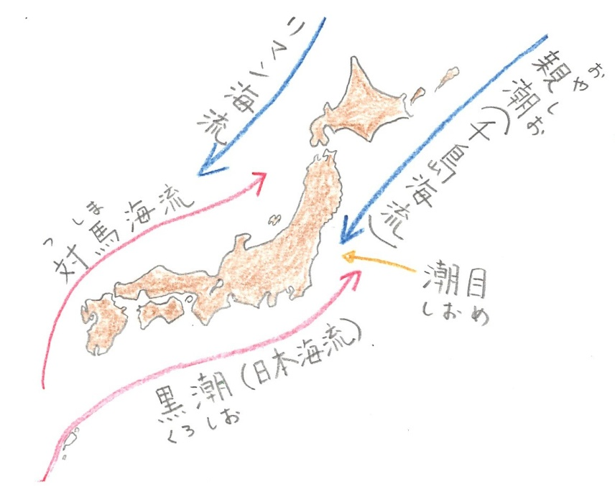
日本は、まわりを海に囲まれた島国です。この海には潮（しお・・海の水）の流れがあります。ぼーと海を見ていても流れはわかりませんが、ゆっくりですが海の水は一定の方向へ流れているのです。この海の水（潮）の流れを海流といいます。右の地図を見てください。赤い線で書かれた黒潮（くろしお・・・日本海流）と対馬海流（つしまかいりゅう）があります。この海流は南の暖かい海から流れてきます。海の水が暖かいので、これを暖流（だんりゅう）といいます。この暖流にのってマグロやかつおなどの魚がたくさん日本にやってくるのです。次に、青い線で書かれたのが、親潮（おやしお・・・千島海流）とリマン海流です。この海流は北の寒い海から流れてきているので水温が冷たく、寒流（かんりゅう）といいます。この寒流も、さけやマスなどの魚がたくさん日本につれてきます。そして、暖流と寒流がかさなるところを潮目（しおめ）といいます。地図を見ると、親潮と黒潮がかさなっているところです。ここにはさらにたくさんの魚が集まってくるのです。
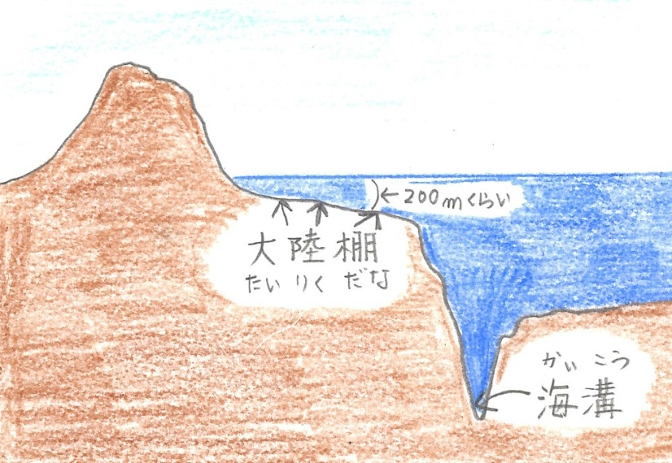
また、日本のまわりの海は浅いところと深いところがあります。特に２００ｍくらいの浅い海を大陸棚（たいるくだな）といい、８０００ｍを超えるような深い海を海溝（かいこう）と呼んでいます。海溝にはあまり魚はいませんが、大陸棚にはたくさんの魚がいます。
それともう一つ、入り江の入り組んだ海岸が日本にはあります。この海岸をリアス式海岸といって、何万年も前の地殻変動（ちかくへんどう）で海岸が沈んでできたギザギザの海岸です。このリアス式海岸は良い漁港として活躍しています。

お疲れ様でした。では、復習問題に進んでください。
復習問題
１．日本の寒流と暖流について、具体的な例を上げてまとめてください。

２．大陸棚について、その特長を説明してください。

３．リアス式海岸とはどんな海岸で、どのように利用されているかまとめてください。

解答
１．日本には、黒潮（日本海流）と対馬海流という暖流があります。この暖流にのってマグロやかつおなどの魚がたくさん日本にやってくるのです。それから、親潮（千島海流）とリマン海流という寒流があります。この寒流にのって、さけやマスなどの魚がたくさん日本にやってくるのです。この暖流と寒流がかさなるところを潮目といいます。ここにはさらにたくさんの魚が集まってくるのです。

２．日本のまわりの海は浅いところと深いところがあります。特に２００ｍくらいの浅い海を大陸棚といい、豊富なプランクトンがあるので、たくさんの魚がいます。また、８０００ｍをこえるような深い海を海溝と呼んでいます。海溝にはあまり魚はいません。

３．入り江の入り組んだ海岸が日本にはあります。この海岸をリアス式海岸といって、何万年も前の地殻変動で海岸が沈んでできたギザギザの海岸です。このリアス式海岸は良い漁港として活躍しています。

お疲れ様でした。
ではまた次回のこころの窓で勉強しましょう。

